Модуль: Важные распределения случайной величины.

Учебные элементы | Содержание | Учебные действия
УЭ₁ | Важные дискретные распределения  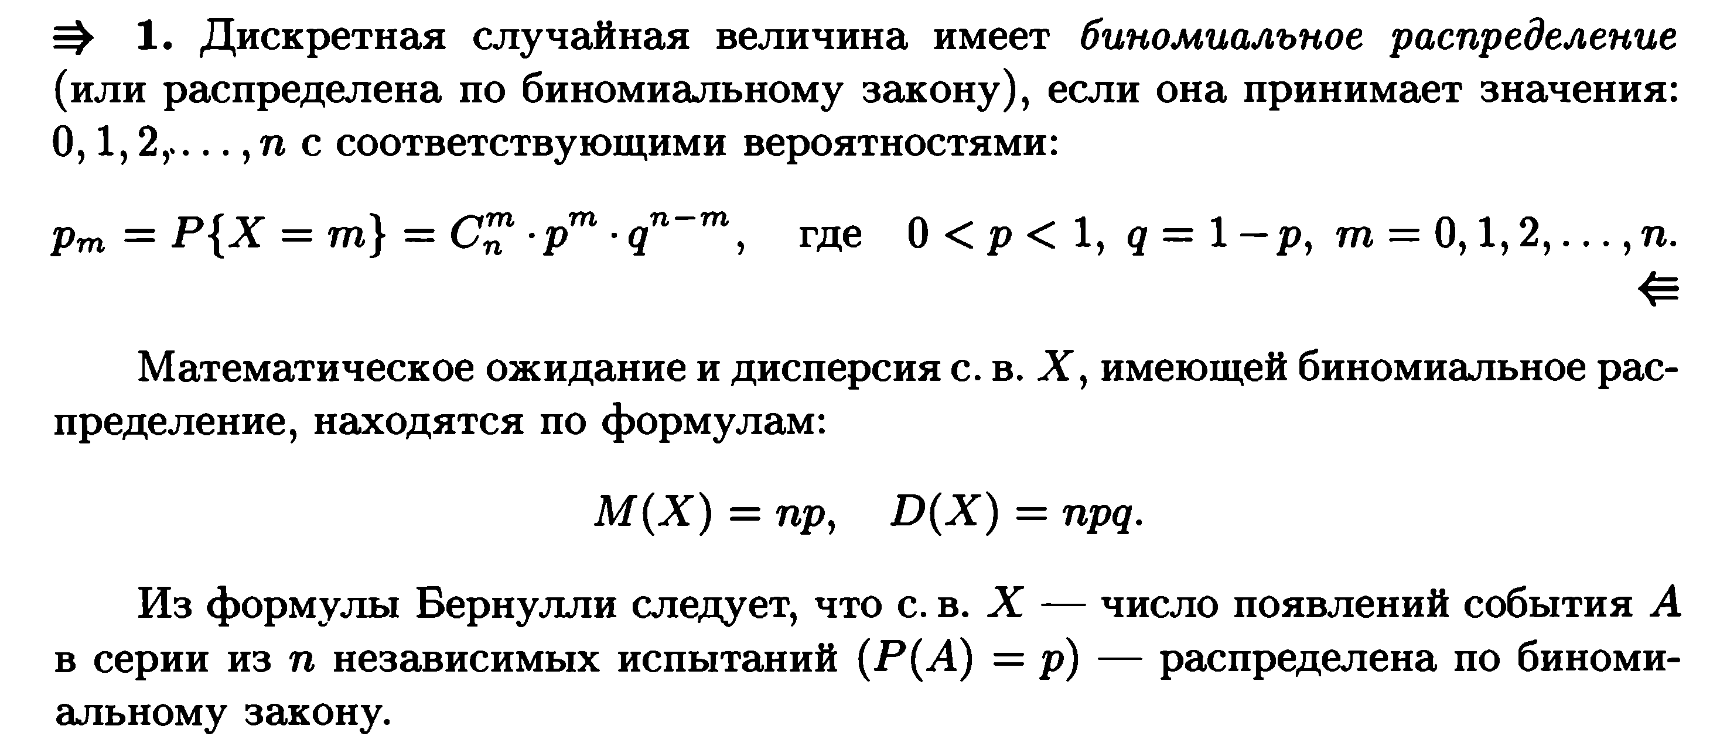  Пример 1.  20% изделий, выпускаемых данным предприятием, нуждаются в дополнительной регулировке. Наудачу отобрано 150 изделий. Найти среднее значение и дисперсию случайной величины Х – числа изделий в выборке, нуждающихся в регулировке.  Решение:  В данном случае мы имеем дело со схемой испытаний Бернулли, поэтому Случайная величина Х имеет биноминальное распределение. Используя формулы , находим ( при , )  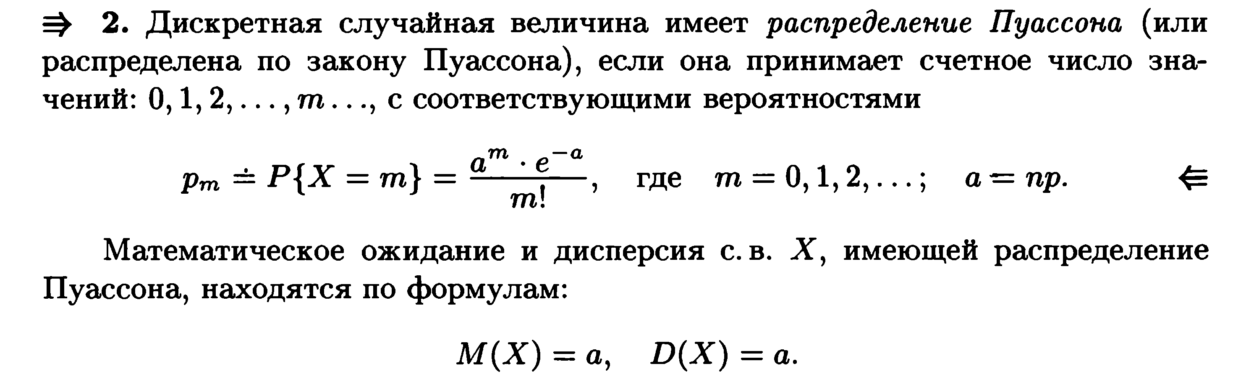  Пример 2.  Проверяется партия 10000 изделий. Вероятность того, что изделие окажется бракованным, равна 0,002. Найти математическое ожидание и дисперсию числа бракованных изделий в этой партии. Найти вероятность того, что в партии есть хотя бы одно бракованное изделие.  Решение:  Число опытов достаточно велико, а вероятность «успеха» в каждом из них мала, поэтому можно считать, что случайная величина Х - число бракованных изделий – распределена по закону Пуассона. По формуле  .  Найдем искомую вероятность события А – «в партии содержаться хотя бы одно бракованное изделие»:  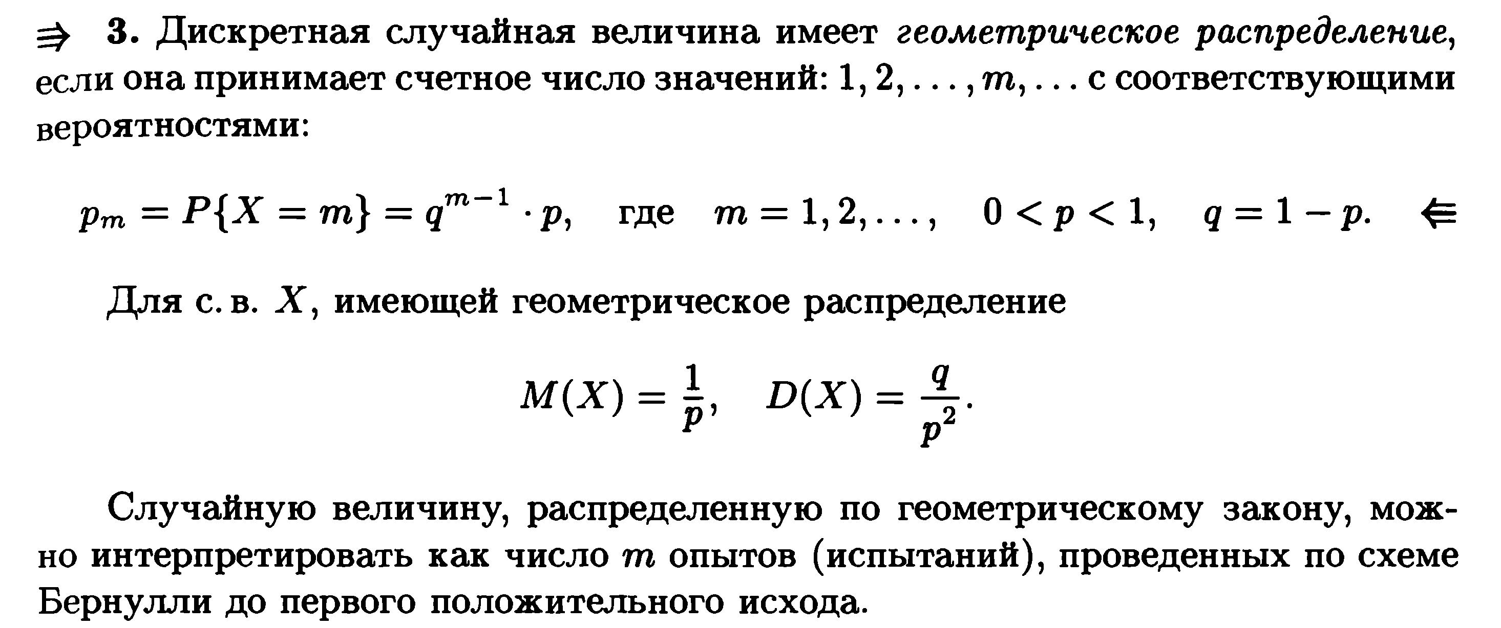  Пример 3.  Производится стрельба по цели до первого попадания. Вероятность попадания при каждом выстреле равна 0,2. Найти математическое ожидание и дисперсию случайной величины Х – числа произведенных выстрелов, считая, что : а) стрелять можно неограниченное число раз; б) в наличии есть всего 5 патронов.  Решение:  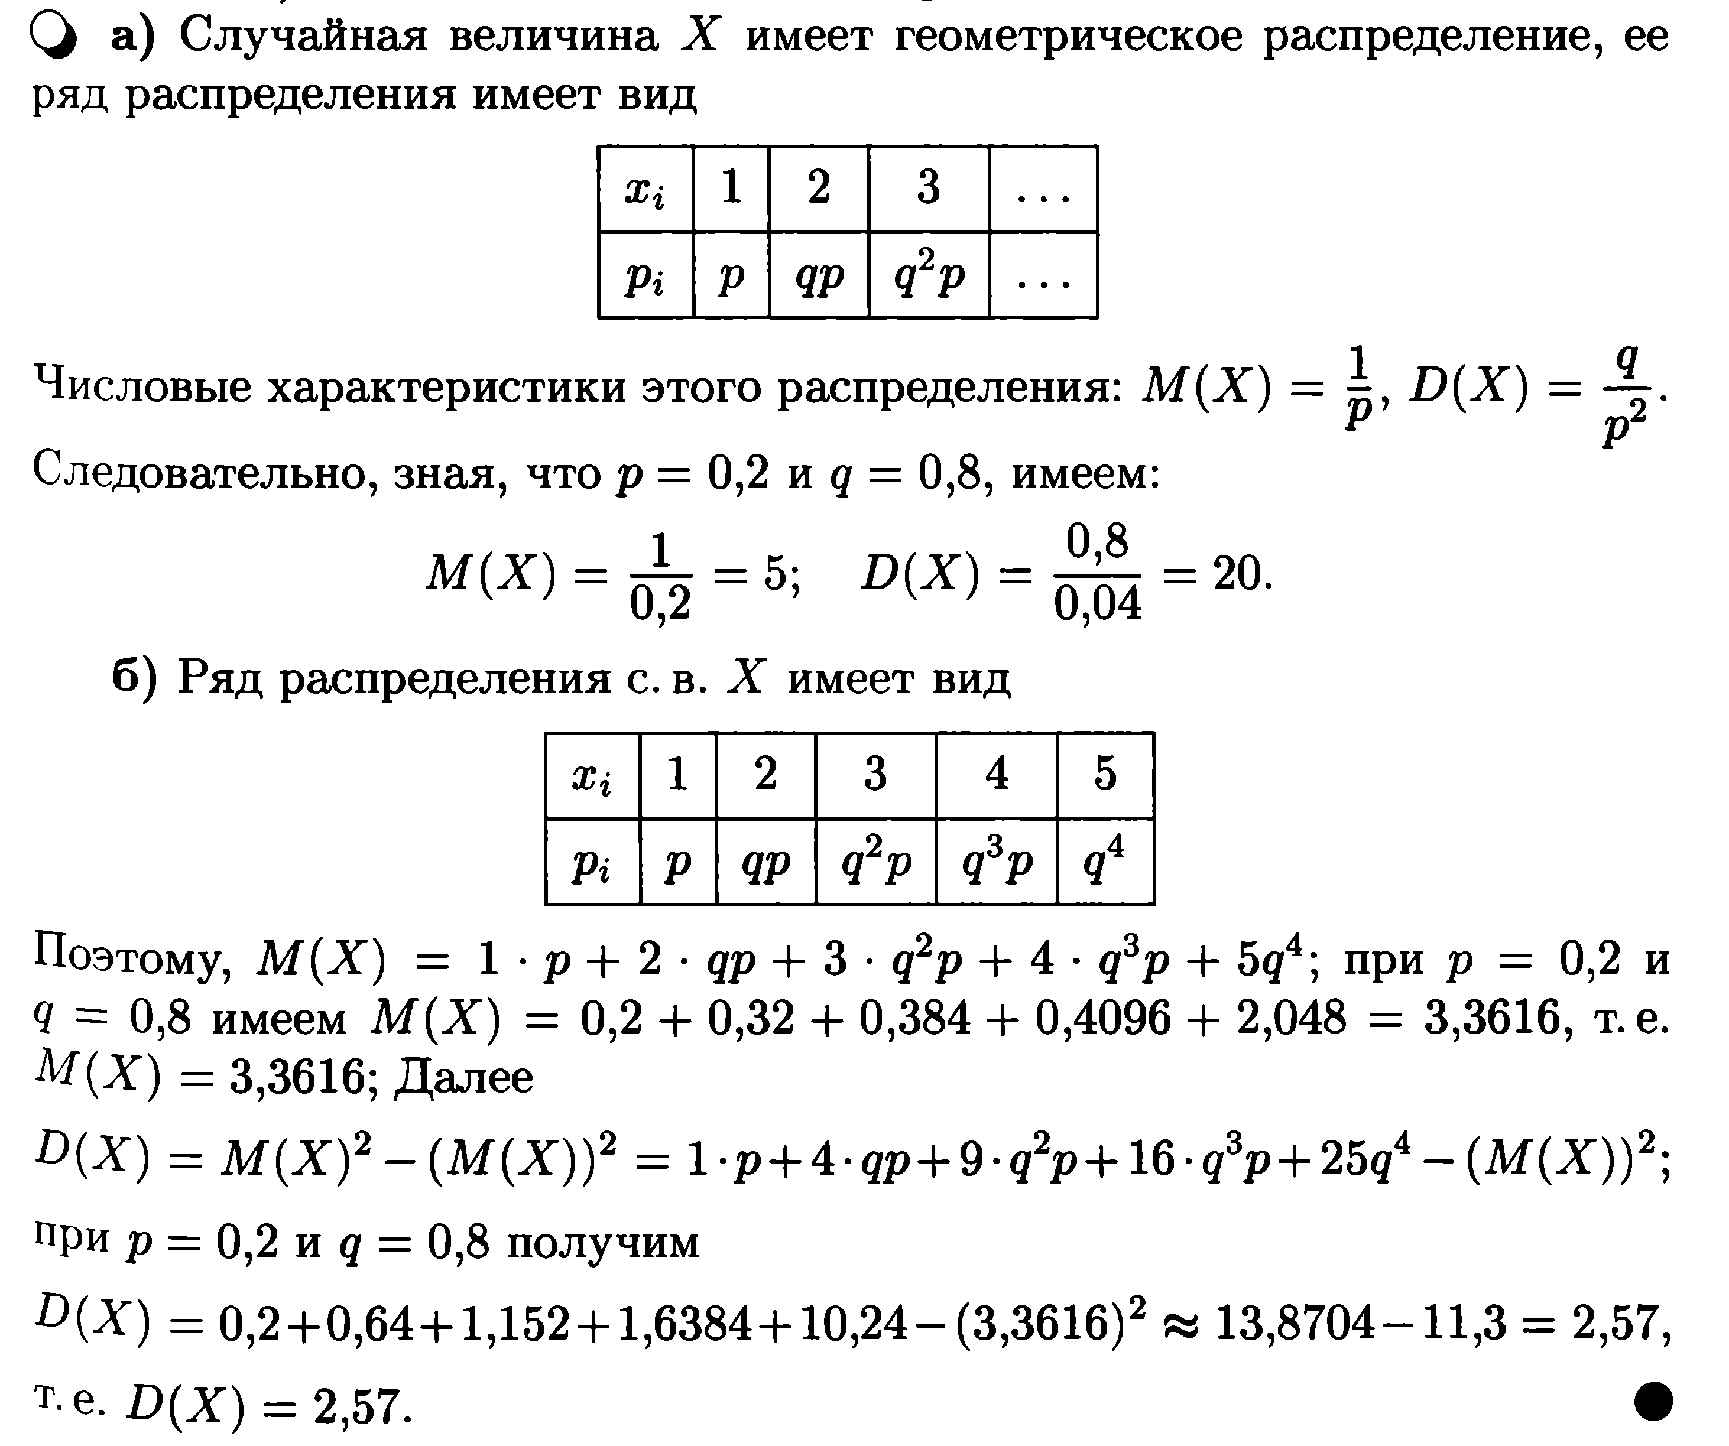  Задания:  - Найти среднее число лотерейных билетов, на которые выпадут выигрыши, если приобретено 20 билетов, а вероятность выигрыша одного билета равна 0,1. Найти дисперсию числа успехов в данном опыте.  - В магазин отправлены 1000 бутылок минеральной воды. Вероятность того, что при перевозке бутылка окажется разбитой, равна 0,002. Найти: а) среднее число разбитых бутылок; б) вероятность того, что магазин получит более двух разбитых бутылок.  - Игрок покупает лотерейные билеты до первого выигрыша. Вероятность выигрыша по одному билету равна 0,1. Найти М(Х), где случайная величина Х – число купленных билетов, если игрок может купить: а) только 4 билета; б) неограниченное число билетов . | Прочитать, коротко записать материал.  Примеры записать в тетрадь.  Выполнить задания.
УЭ2 | Важные непрерывные распределения  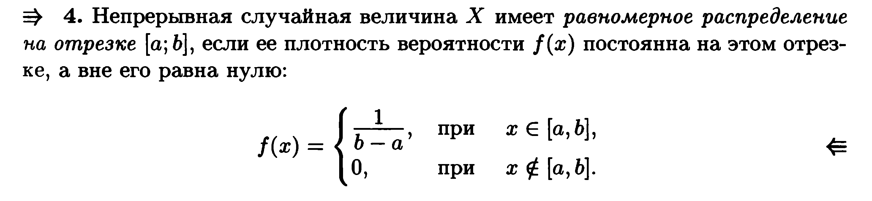  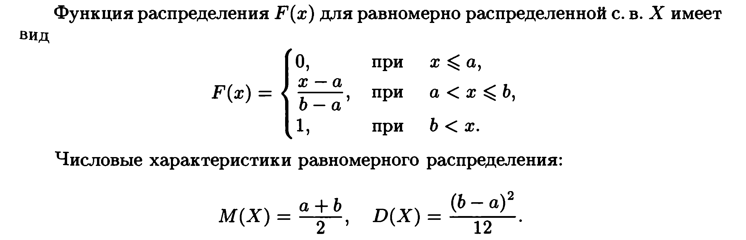  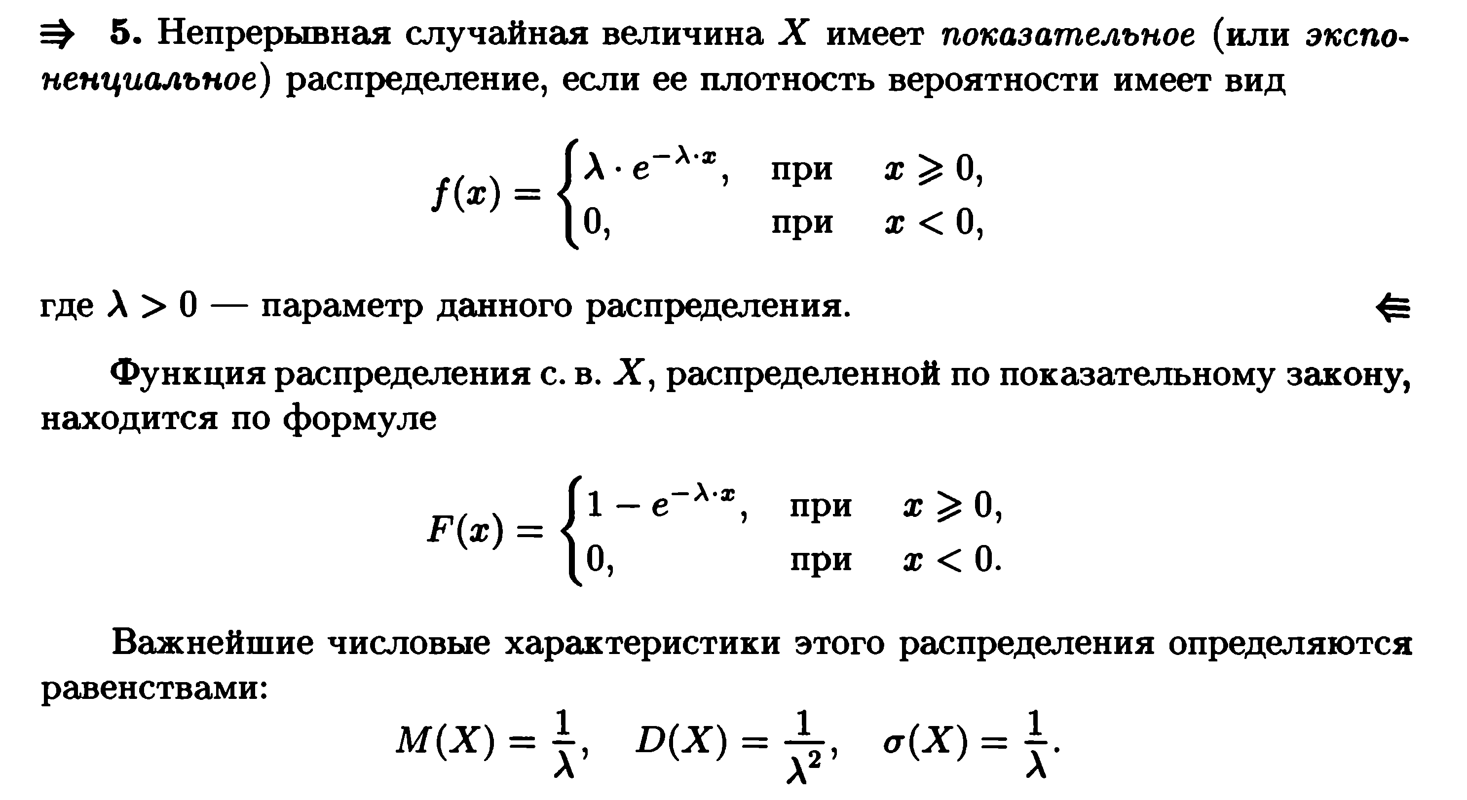  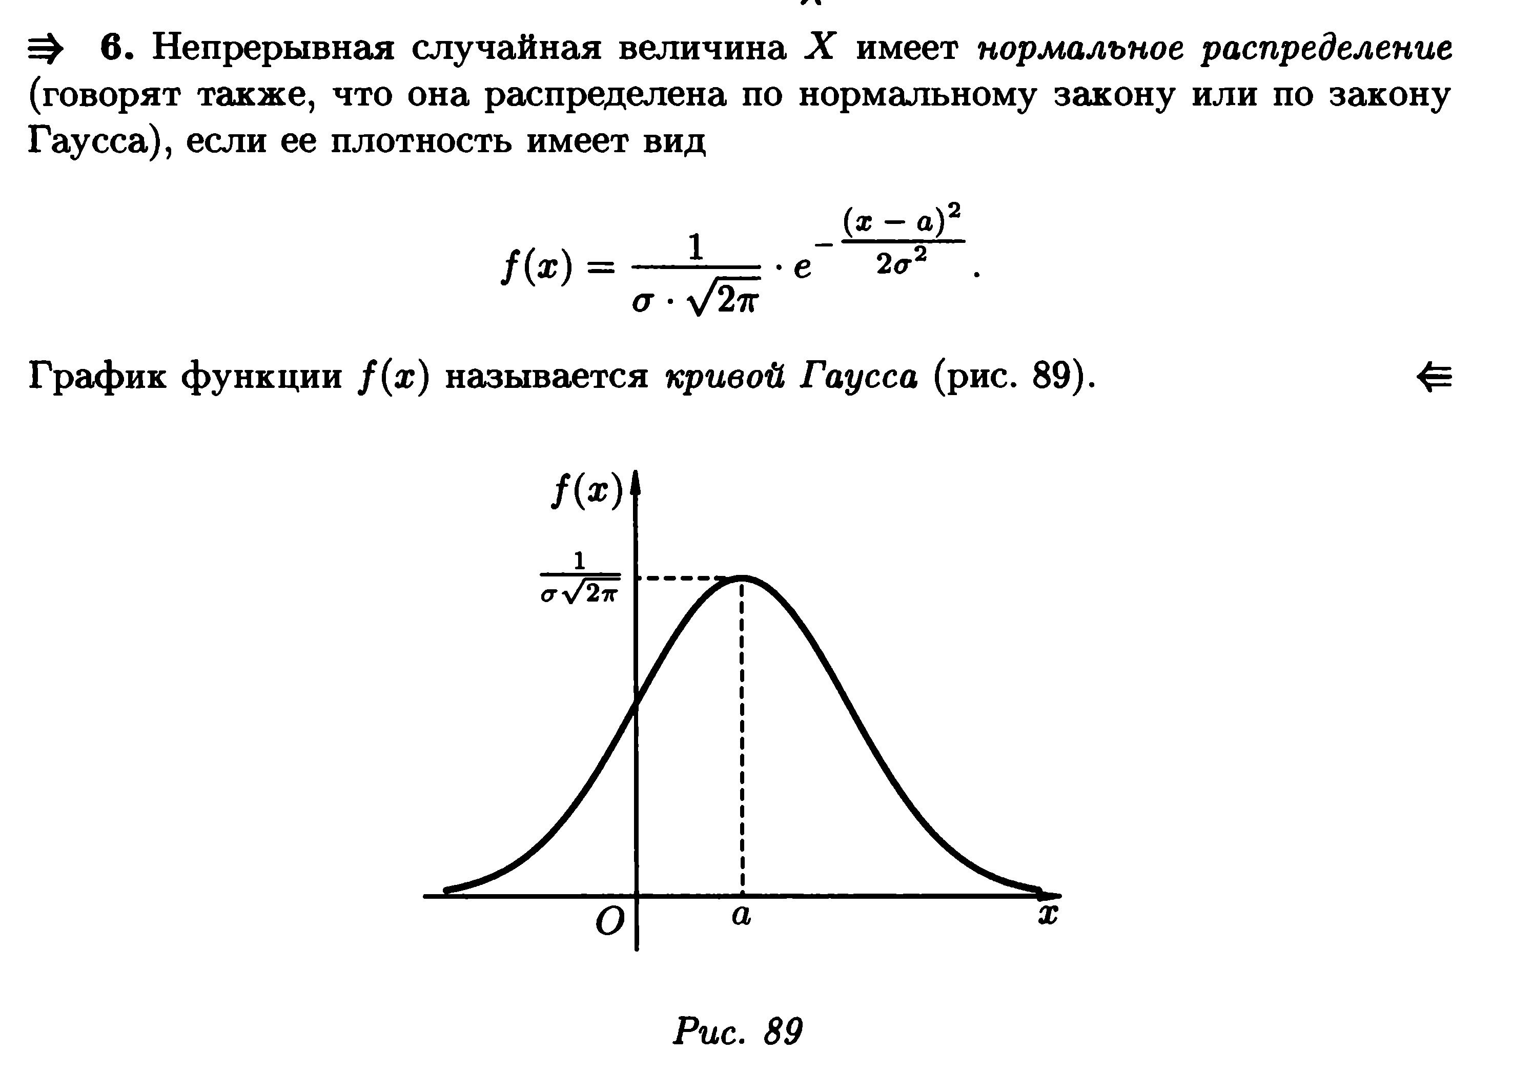  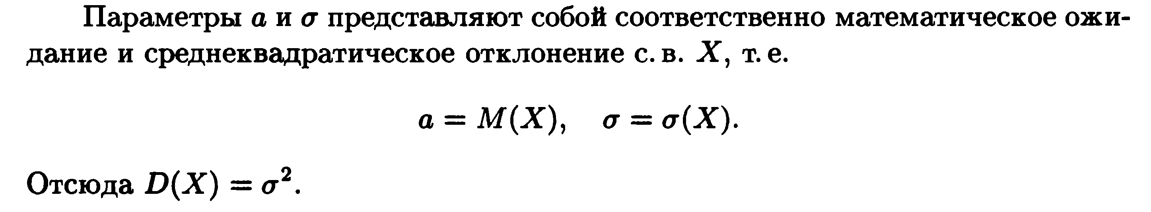  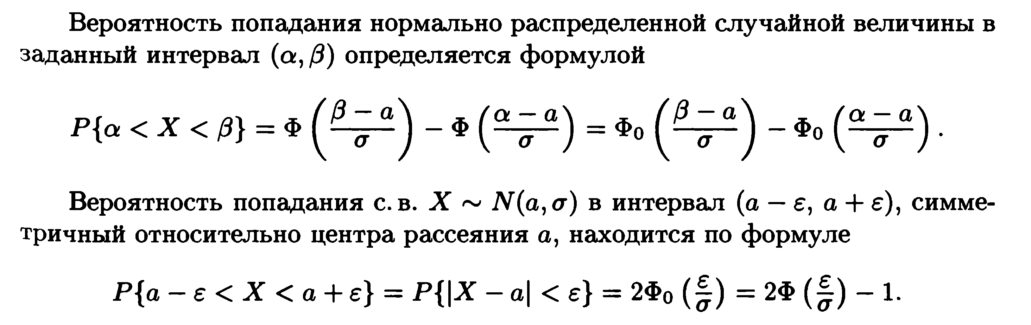  Задания:  - Случайная величина Х равномерно распределена на отрезке . Записать плотность распределения этой случайной величины. Найти функцию распределения, математическое ожидание и дисперсию этой случайной величины.  - Записать плотность распределения вероятностей и функцию распределения нормальной случайной величины Х, если .  - Случайная величина распределена по нормальному закону, причем . Найти:  - При измерении детали получаются случайные ошибки, подчиненные нормальному закону с параметром мм. Найти вероятность того, что измерение произведено с ошибкой, не превосходящей 15 мм.  - Станок-автомат изготавливает валики, контролируя их диаметры Х. Считая, что случайная величина Х распределена нормально, с параметрами а = 10 мм, 0,1 мм, найти интервал, в котором с вероятностью 0,9973 будут заключены диаметры изготовленных валиков.  - Записать плотность распределения и функцию распределения показательного закона, если параметр а = 7.  - Найти математическое ожидание случайной величины, плотность распределения которой определяется функцией при | Прочитать, коротко записать материал.  Выполнить задания, проверить.

